AUTOMATIZÁLÁS ELEMEI
Gyakorkó feladatok 2013

- Mekkora az ábrán láthat elmozdulásmérő érzékenysége a karakterisztikáját látja a x₁=40 mm-nél?

E=deltaUki/deltaX=4V/10mm=0,4V/mm

- a. Rajzolja fel milyen kapcsolásban célszerű alkalmazni két darab nyúlásmérő bélyegből felépített, deformációt érzékelő átalakítót, ha szabadon dönthet a nyúlásmérő bélyegek elhelyezéséről? b. Mekkora a kimeneti feszültség 0,1%-os ellenállás-változás esetén, ha a tápfeszültség 8 V? c. Mi az előnye ezen kapcsolás alkalmazásának?

a, úgy teszük, hogy a felület egyik oldalára az egyik mérőt a másik oldalára a másikat
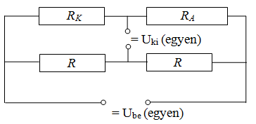

b, Uki= Ube/2*(deltaR%)/100

c, Szerintem az az előnye, hogy kompenzálja a hőmérésklet változást. Mert sorosan van kötve a két ellenállás és ha az egyik hőmérséklete nő akkor a másiké is és ezáltal mindkettőnek azonosan változik az ellenállása, a feszültés osztás aránya változatlan marad.

- Szögelfordulást szeretnénk mérni abszolút szöghelyzet érzékelővel legalább 15 fok felbontással. a. Legalább hány sávnak kell lennie a kódtárcsán a felbontóképesség biztosításához? Válaszát indokolja! b. Rajzolja fel az ábra kiegészítésével az elképzelt kódtárcsát! c. Mekkora lett az így kapott érzékelő tényleges felbontása?
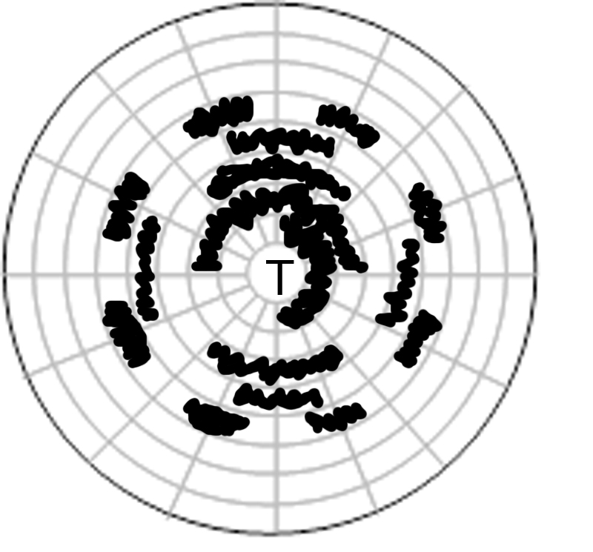
- a, 360/15 kódszónak kell lennie összesen azaz 24 db-nak. ezt kerekítenünk kell mert bináris kódót akarunk azaz amiben ez benne van az 2^5-en. Vagyis 5 biten ábrázoljuk ami 5 sávot jelent ☺
b

c, A tényleges felbontás 360/32=11,25 fok.

- Egy dobozokat szállító szalagra fénysorompó kialakítású optoekektronikus érzékelő-párt kell szerelni úgy, hogy csak a magas dobozok áthaladását jelezze, az alacsonyakét ne (ötből az első és harmadik doboz alacsony, a többi magas).  - Vázolja fel az ábrára, miként kell elhelyezni az érzékelő-párt!  -szallag két oldalára úgy hogy esetünkben az 1 doboznál magasabban a 2-nél alacsonyabban van.  - Rajzolja fel egy érzékelő-pár elvi villamos kapcsolását!  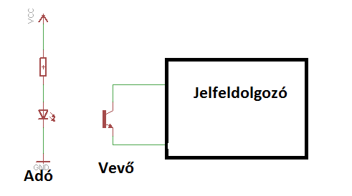  - Rajzolja fel diagramon, milyen kimeneti jel várható alacsony és magas dobozok x irányú áthaladásakor, ha az első és harmadik doboz alacsony, a többi magas. |  | 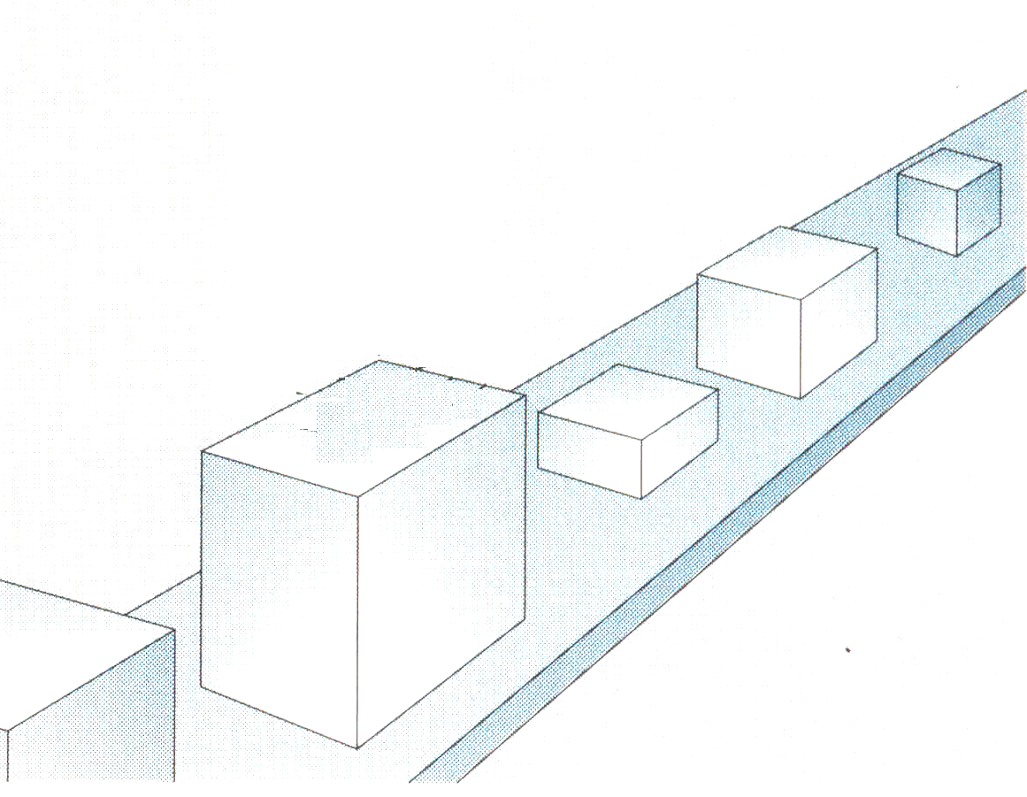  x  1.  2.  3.  4.  5.
c.
1. doboz
2. doboz
3. doboz
4. doboz
5. doboz

Egy fordulatszám érzékelő elvi elrendezését látja az ábrán. a. Rajzolja be, vagy jelölje meg mi hiányzik az ábráról a jeladó működéséhez! egy állandómágnes a tekercs tetejéről
b. Rajzolja fel a kimeneti jel változását koordinátarendszerben, ha a jelölt forgó mozgás álló helyzetből gyorsulva jön létre!
freki és amplitudó növekvő, a jelalak a fogprofiltől függ(de akkor is szinuszos).
c. Mekkora a mérhető kimeneti jel, ha a tárcsa 40 fogat tartalmaz és az állandósult fordulatszám 2400 1/perc?
ha fekvencia a kimenő jel: fki=2400/60*40=1600Hz
ha feszültség a kimenő jel: Uki=B*L*2*pi*f

- Egy magnetorezisztív (magnertorezisztor, magnisztor) érzékelőt alkalmazunk fordulatszám mérésére. Az érzékelő ellenállása a kétféle mágneses állapotban (É)1 kΩ illetve (D) 2 kΩ. a. Tegyen javaslatot az érzékelő mérőkapcsolásának kialakítására, azaz rajzolja fel a javasolt kapcsolást! b. Egészítse ki az alábbi ábrát léptékhelyesen, ha a tápfeszültség 12 V. A kapcsolás hiányzó elemeinek értékét válassza meg! | 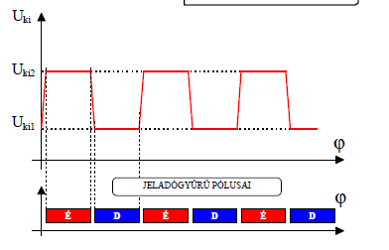
a.
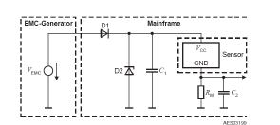Ué=Ube*(Rm/(Rm+Ré))
Ud=Ube*(Rm/(Rm+Rd))
e szerint kell berajzolni léptékhelyesen a grafikonba
- Milyen jellegű egy Pt100-as átalakítási karakterisztikája? Rajzolja fel jellegre és mennyiségekre helyesen az átalakítási karakterisztikát, ha az α_{Pt} = 3,94 .10⁻³ 1/ºC!Az ábra tartalmazza a mérterő mennyiség és a kimeneti jel határait! | 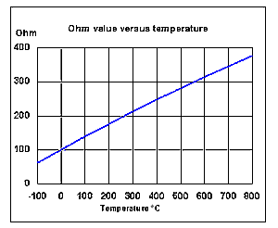  R=R0(1+alfaPt*deltaT)
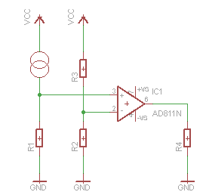
- AD 590 két kivezetéses hőmérsékletérzékelő integrált áramkört, melynek érzékenysége 1 μA/K kívánunk alkalmazni 0…100 ºC tartományban egy 0…5V bemenetet kezelő mikrokontrollerhez. a. Rajzolja fel megvalósításra javasolt kapcsolást! b. Mekkora a mikrokontroller bemenetén a feszültség a javasolt kapcsolásban 20ºC mérésekor?
a.0C 273uA -> 0V
100C 373uA ->5V

273uA=U0/R1
373uA=(U0+5V)/R1
100uR1=5
R1=50Kohm

U0=50Kohm*273uA
U0=13,65V

R1=R2
R3=Ut/U0*R2+R2=20V/13,65V*50Kohm+50Kohm=123Kohm
- Ube=5V*20C/100C=1V

- Hőmérsékletmérést végzünk vas-konstantán hőelemmel, hidegpont kompenzációval.
- Tegyen javaslatot a mérés elvi elrendezésére!
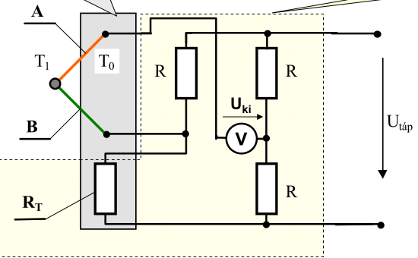
b. Milyen mennyiség a kimeneti jel és mekkora az értéke, ha a mért hőmérséklet 240 ºC?
vas: 1,87mv/100C Uki=(1,87mV-(-3,47mV))*(240C/100C)=12,816mV
konstantán: -3,47mV/100C

- Egy erőmérő cella adatlapjának részletét látja a mellékelt ábrán. Mekkora 34 N erő 12 V tápfeszültségű, esetén?
Uki=Ut*(Fmért/Fmax)=12V*(34F/50F)=8,16V

